【基于启智ROS的智能餐厅服务机器人】
软件设计说明书
【SDD+2304】
【V2.0】
分工说明
小组名称
学号 | 姓名 | 本文档中主要承担的工作内容
20373467 | 戴羽涛 | 负责设计中后端与ROS交互接口
20373463 | 霍达 | 主要负责详细设计
20373625 | 刘运淇 | 主要负责数据库设计和体系结构设计，并整合文档
20373237 | 郑嘉文 | 负责设计前端与后端交互接口
19373048 | 徐柯轩 | 负责设计中后端与ROS交互接口

版本变更历史
版本 | 提交日期 | 主要编制人 | 审核人 | 版本说明
V1.0 | 2023.4.18 | 刘运淇，霍达 | 小组所有成员 | 所有人分别参与第一版的编写，部分接口仍为TODO状态
V1.1 | 2023.4.19 | 刘运淇 | 小组其他成员 | 补充接口未完成部分
V1.2 | 2023.4.20 | 霍达 | 小组其他成员 | 更改异常情况解决方案，并补充时序图。同时修改ROS端部分接口
V2.0 | 2023.5.9 | 刘运淇 | 小组其他成员 | 增加后端部分类图，更改部分前端、ROS端接口，使用RosBridge。使用微信登录，修改相应数据库表项。同时增加航点编辑模式设计。

目录
1 范围 1
1.1 项目概述 1
1.2 文档概述 2
1.3 术语和缩略词 2
1.4 引用文档 3
2. 需求概述 3
3. 数据库设计 4
4. 体系结构设计 5
4.1 总体系统层次设计 5
4.2 输入部分设计 6
4.3 建图部分设计 7
4.4 迎宾部分设计 8
4.5 送餐部分设计 8
4.6 异常处理设计 9
5. 接口设计 11
5.1 前端与后端接口设计 11
5.1.1 Home主页 11
5.1.2 Mine个人页面 14
5.1.3 场景管理 15
5.2 后端与ROS接口设计 16
5.2.1 启动基本节点 16
5.2.2 建图并保存地图 16
5.2.3 地图改名 17
5.2.4 启动迎宾模式 17
5.2.5 带位 18
5.2.6 启动送餐模式 18
5.2.7 送餐 19
5.2.8 送餐开始 19
5.2.9 送餐确认 20
6. 详细设计 20
6.1 模式切换 20
6.2 建图 21
6.3 站点编辑 22
6.4 迎宾带位 22
6.5 送餐 23
6.6 设置 24
6.7 异常处理 24
7. 运行与开发环境 27
7.1 运行环境 27
7.2 开发环境 27
8. 需求可追踪性说明 28

1 范围

项目概述
近年来，餐饮业发展迅速，但在高峰期餐厅内服务人员繁忙，服务效率较低，给消费者带来不便。机器人技术在服务行业中的应用逐渐增多，为餐厅提供了新的解决方案。本项目旨在研发一款在餐厅内使用的机器人平台，包括建图，迎宾，送餐功能，提高服务效率和消费体验。
主要功能需求:
- 建图功能：机器人能够在餐厅内自动建立地图，包括桌位、墙角、门窗等地物信息。
- 迎宾功能：机器人能够识别顾客，欢迎顾客入座，并引导顾客到指定的座位。
- 送餐功能：机器人能够接受服务员下发的送餐任务，自动规划路线，将餐品送到指定桌位。
- 应急处理功能：机器人能够根据预设程序处理突发情况，如紧急停机、自动回充电站等。
- 系统管理功能：后台管理人员能够通过系统监控机器人运行状态、进行数据分析和维护操作。
非功能性需求:
- 安全性：机器人能够保证顾客和餐品的安全性，防止意外伤害和损坏。
- 可靠性：机器人能够保证24小时稳定运行，系统不易崩溃。
- 稳定性：机器人能够在不同的地形和光照条件下，稳定运行。
- 易用性：操作界面简洁易懂，易于使用和维护。
- 扩展性：系统具有较好的扩展性，可适应不同规模的餐厅和不同的业务需求。
本机器人平台适用于不同类型的餐厅，如自助餐厅、快餐店、中式餐厅等。机器人能够提供高效、准确的迎宾和送餐服务，减轻服务员的工作压力，提高服务效率和消费体验。
本机器人平台的研发将有效提高餐厅服务效率，改善顾客用餐体验，具有广泛的应用前景和商业价值。

文档概述
本文档旨在描述该机器人系统的设计方案，包括软件系统的整体结构、模块设计、功能描述、接口定义、算法描述、数据流和处理流程等内容。该文档的读者为开发人员、测试人员以及其他参与该机器人软件开发和使用的相关人员，为该机器人软件的开发和测试提供指导和支持。最终目的是能够使第一次接触该文档的开发测试人员能够按照该文档完成相应的工作。同时，本文档也为该机器人软件的使用者提供了一个了解该软件系统结构、功能和性能的参考资料。
文档主要内容有以下几个部分：
- 数据库设计
- 体系结构设计
- 接口设计
- 详细设计

术语和缩略词
本文档涉及的术语：
- Rviz：一种机器人可视化平台；
- Gazebo：一种机器人仿真平台；
- 面向对象：一种以“对象”为中心的规范化编程思想。
- Ubuntu：一个流行的Linux发行版，为开发人员和普通用户提供了一个稳定且易于使用的操作系统；
- ROSBridge：一种与ROS通信的协议。
- c++/JAVA：一种开发语言；
- IDEA/robotware：一种代码编辑器。
本文档涉及的缩略词对应全称表：
表格 1 缩略词/全称对应表
缩略词 | 全称
ROS | Robot Operating System
LTS | Long Term Support
SDD | Software Design Document

引用文档
[1] 2304软件需求规格设计书v1.2 2023.4.9
[2] 2304软件开发计划v1.1 2023.3.21
[3] 北京六部工坊科技有限公司，《启智ROS版_开发手册_20181109》，2018-11.9。
[4] 机械工业出版社，《ROS机器人开发实践》，胡春旭编著。

需求概述
针对对应的需求文档，本文档再次概述出该机器人系统的主要需求。
业务需求：
- 机器人需要能够准确地识别顾客，并能够根据顾客需求提供相应服务；
- 机器人需要具备准确、高效、稳定的送餐功能，能够在不同环境下完成送餐任务；
- 机器人需要具备可靠的迎宾功能，能够在顾客到达餐厅时主动进行问候,并在顾客确认就餐后对顾客进行引导；
- 机器人需要能够与餐厅系统无缝连接，实现实时传输订单和顾客信息。
数据需求：
- 餐厅地图数据，包括建筑物布局、道路路径、房间位置等；
- 顾客订单数据，包括订单信息、送餐位置、送餐时间等；
- 机器人运行数据，包括运行路径、运行速度、传感器数据等。
功能需求：
- 地图构建和实时更新功能，能够实现建图、标记位置、规划路径等；
- 顾客迎宾功能，能够实现自动人脸识别、问候、顾客确认后的引导；
- 送餐功能，能够自动将订单送至指定位置，并保证送餐时间和送餐质量；非功能性需求：
- 可靠性：机器人应具备高可靠性和鲁棒性，能够在不同环境下正常运行；
- 可用性：机器人应具备高可用性和易用性，能够方便快捷地为顾客提供服务；
- 安全性：机器人应具备安全性和保密性，能够保护顾客隐私和餐厅数据安全；
- 性能：机器人应具备较高的性能和响应速度，能够实现高效的运行和数据处理。

数据库设计
机器人系统的数据库包含3个实体，分别是用户实体，地图实体，航点实体。
表格 2 User 表
字段名 | 数据类型 | 默认值 | 能否为空 | 备注
id | char(128) |  | 否 | 主键，账号
pwd | char(128) |  | 否 | 密码
email | char(128) |  | 能 | 邮箱
username | char(128) | unnamed_user | 否 | 用户名
head | char(128) | https://tupian.qqw21.com/ 1722215388977.jpg | 否 | 用户头像链接

表格 3 Map 表
字段名 | 数据类型 | 默认值 | 能否为空 | 备注
id | int | 自增1 | 否 | 主键，每次创建时自增1
name | char(128) | unnamed_map | 能 | 地图名称
path | char(128) |  | 否 | 地图存放路径
welcome | char(128) | Welcome! | 能 | 迎宾语音

表格 4 Point 表
字段名 | 数据类型 | 默认值 | 能否为空 | 备注
id | int | 自增1 | 否 | 主键，每次创建时自增1
name | char(128) | unnamed_point | 否 | 航点名称
x_axis | double | 0.0 | 否 | 航点x坐标
y_axis | double | 0.0 | 否 | 航点y坐标
status | int | 0 | 否 | 航点当前状态，为0表示座位为空，为1表示座位不为空
map_id | int |  | 否 | 外键，与地图的id对应，级联更新删除

表格 5 Wxlogin 表
字段名 | 数据类型 | 默认值 | 能否为空 | 备注
serialVersionUID | long | 自增1 | 否 | 主键
session3rd | char(128) |  | 能 | 根据秘钥生成的字符串，检验用户登录
sessionkey | char(128) |  | 能 | 对用户加密的密钥
openid | char(128) |  | 能 | 用户唯一标识

体系结构设计

总体系统层次设计
总体的系统层次如下图所示，顶层的数据流图是事务型，后端总调度器下层分为两部分，分别是输入部分和事务处理部分，事务处理内部的数据流图是变换型，包括建图操作，迎宾操作，送餐操作，航点编辑操作，异常处理这5个方面。事务处理部分根据前端发来的控制命令，进入不同的操作模式。
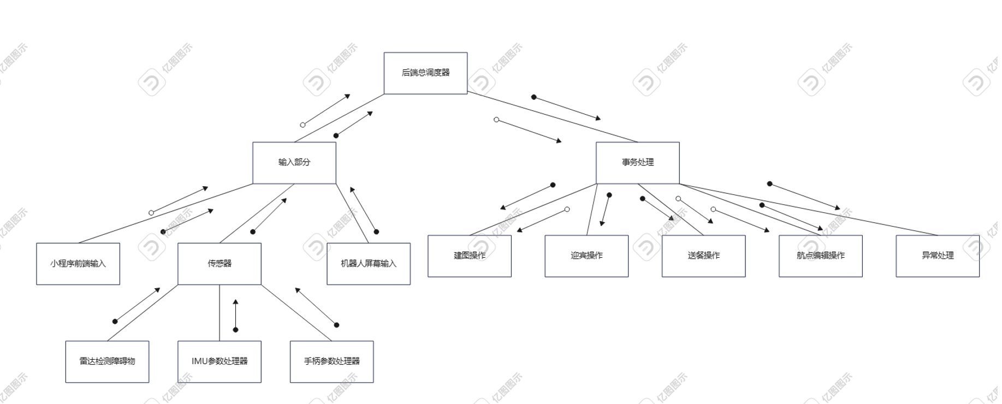
图 1 总体层次结构图

输入部分设计
整体的数据输入由3部分组成，前端小程序，各类传感器和机器人屏幕输入。前端小程序有多种功能，包括控制机器人进入建图，迎宾，送餐模式，同时也传输订单数据，要修改的机器人参数，编辑的航点信息。传感器部分会传入雷达检测到障碍物的标志，IMU参数处理器产生的标志，以及手柄的信息。在机器人屏幕中，客户传入就餐的控制指令，引导机器人进入后续的迎宾状态。
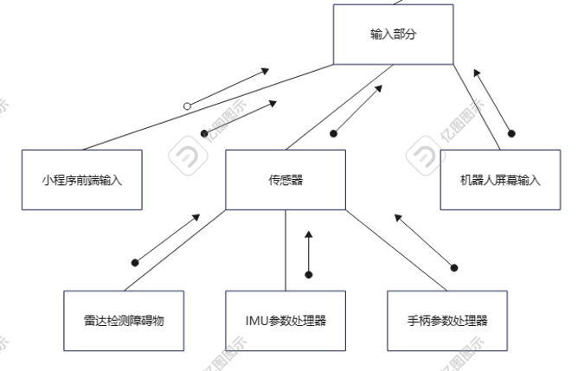
图 2 输入部分结构图

建图部分设计
如图所示，建图需要将事务处理处传来的手柄输入传递给ROS控制端，使得机器人按照手柄输入运动。同时也向后端保存的雷达传感器建好的图发送查看指令，返回雷达建图的数据，实时反馈给前端。当前端要求停止建图时，ROS控制端立即停止运行，将事务处理处传来的地图命名信息和建好的地图数据传递给“保存至数据库”这一步骤。
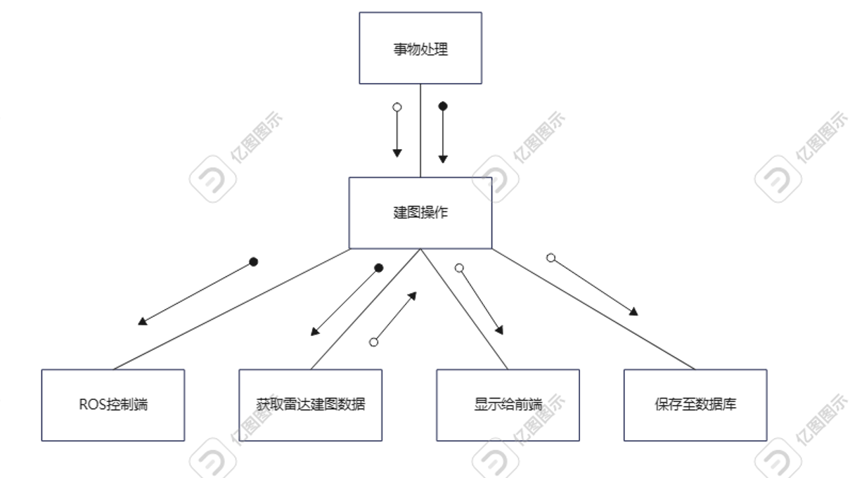
图 3 建图部分结构图

迎宾部分设计
如图所示，从事务处理处进入迎宾操作状态，首先相机传感器发出检测到人脸的信号，立马触发语音问候的步骤，在接收到机器人屏幕发出的“就餐”指令后，查询数据库中的空余餐桌，并返回对应航点，将参数传递给ROS控制器进行迎宾带位的状态。
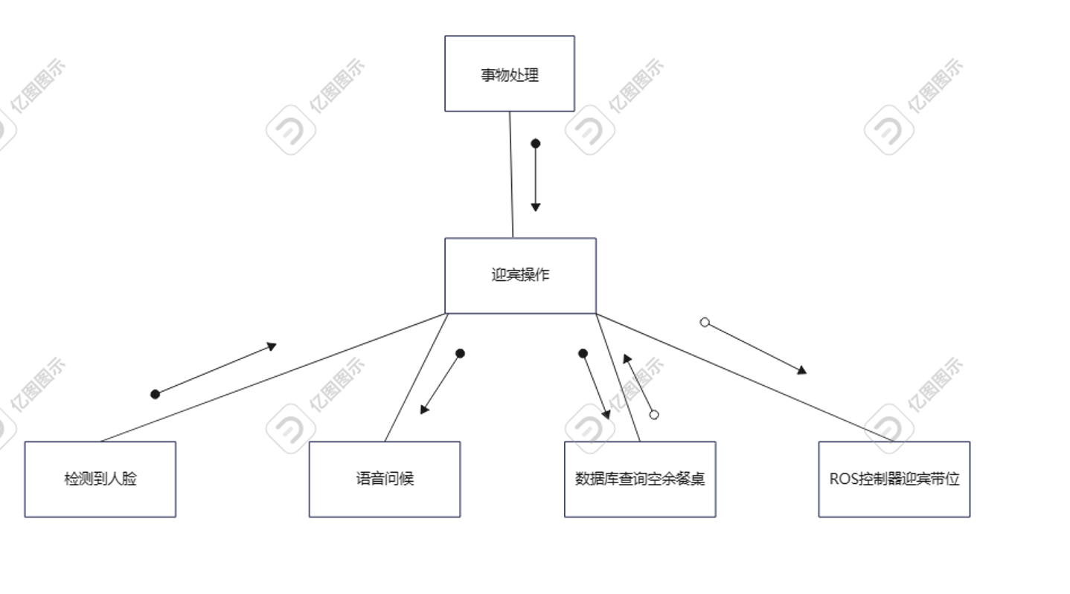
图 4 迎宾部分结构图

送餐部分设计
送餐操作会查询订单状态，得到未被处理的订单信息，传递给ROS控制器，将对应菜品送至指定位置，返回时ROS端发送送餐完毕指令，送餐操作立马更改订单状态，并查询订单列表是否为空。
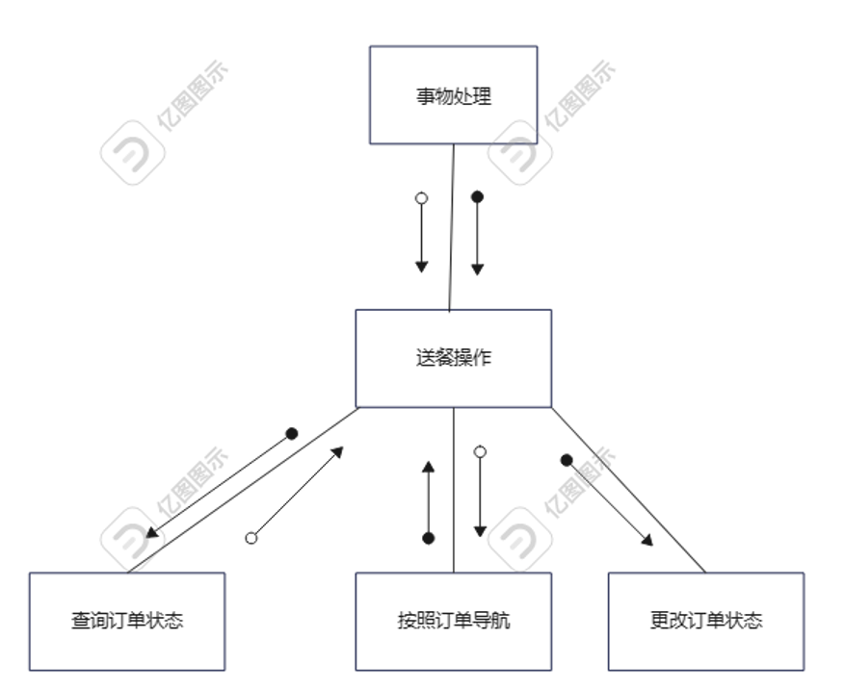
图 5 送餐部分结构图

航点编辑模式
考虑到前端直接通过点击地图编辑航点的实现困难性，我们将航点编辑设置为一个新的大模式，在建图模式之后进入必要的航点编辑模式，航点编辑好后才能够正确实现后续功能。整体逻辑如下，使用手柄操控机器人运动，用户在前端执行航点编辑命令，将信号传递到后端对应模块，后端向ROS端请求当前坐标，并存储在数据库中，回显给前端，完成航点编辑功能。
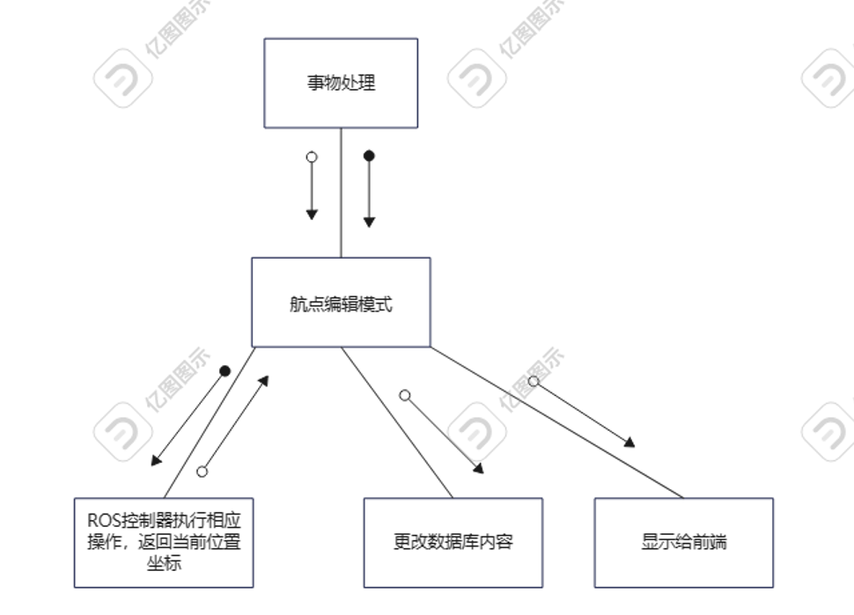
图 6 航点编辑模式结构图

异常处理设计
该部分从上层收到ROS传感器的异常情况，对不同异常进行处理，总体分为向ROS端发送预设好的异常处理操作，并向前端显示该异常状态，提醒用户。
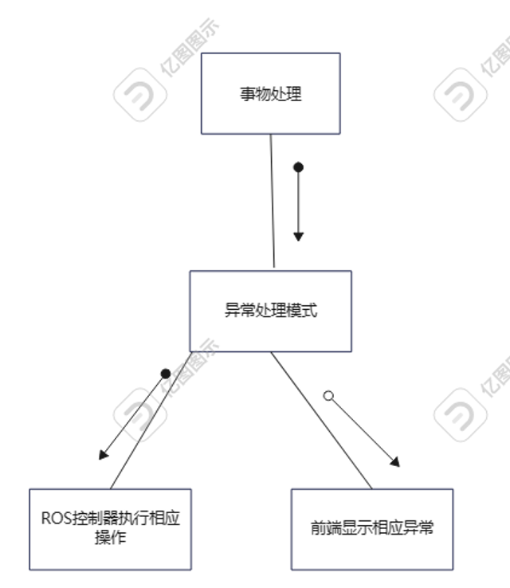
图 7 异常处理结构图

后端整体架构
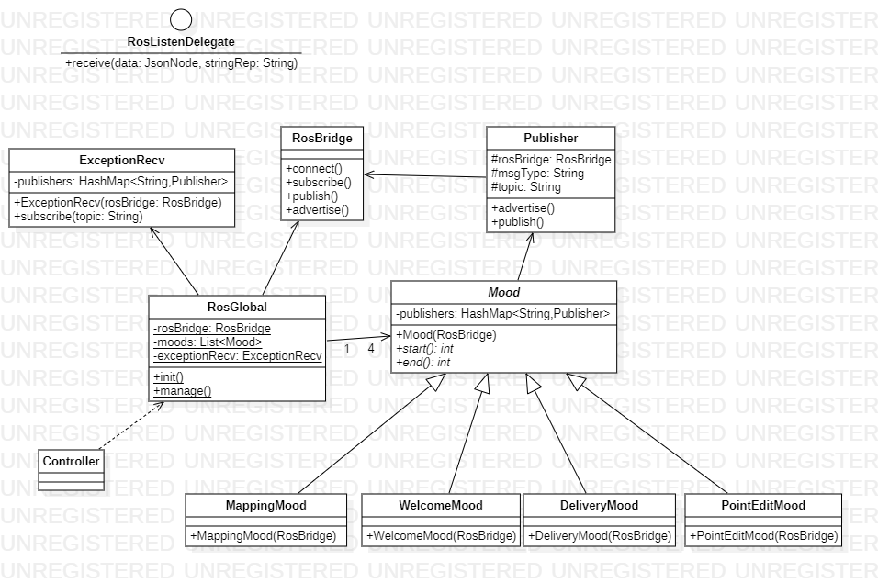
图 8 后端部分UML类图
后端整体架构如图所示，后端使用ROSBridge工具与ROS端通信。RosBridge类，Publisher类以及ROSListenDelegate接口采用已有maven包进行实现。
Controller类接收前端发出的请求，ROSGlobal类是总调度类，调度Controller类的请求，并将其分发给Mood抽象类，其中有建图，迎宾，送餐，航点编辑四大模式继承于Mood类，在其中实现正常情况下各模式的话题发布与订阅。ExceptionRecv类接收来自ROS端的异常topic消息，并做出相应的话题发布，修改机器人状态参数以便前端及时获取机器人当前状态。

接口设计

前端与后端接口设计

Home主页
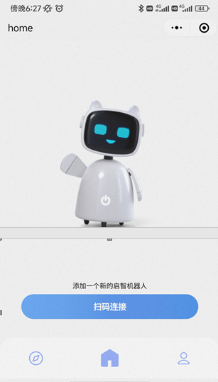
图 9 小程序Home主页样式
接⼝信息
1. 连接机器⼈流程图
说明：按如下流程可以为微信app和机器⼈建⽴连接

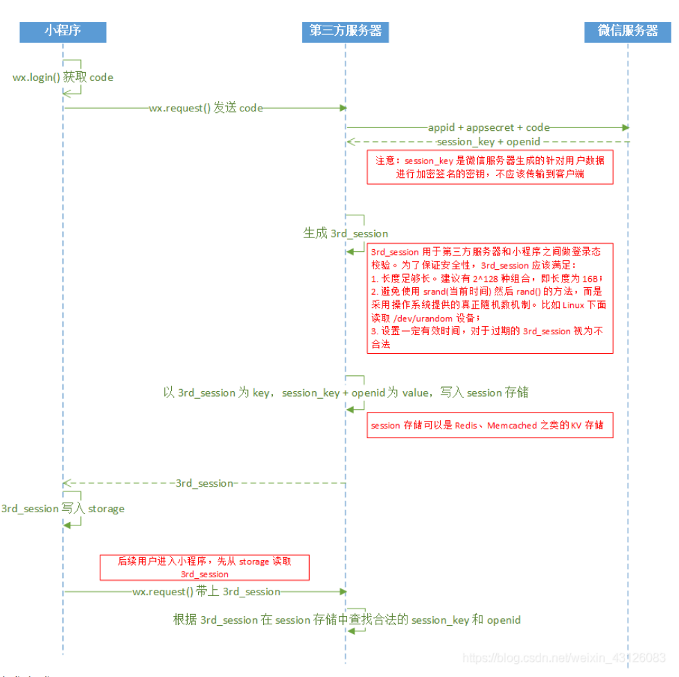
图 10 微信小程序建立连接过程
2.获取code返回3rd_session
请求⽅式：GET
必选参数：code，String类型。
后端接口：wxlogin/request
返回结果及说明：如果校验失败，返回码code为0，返回信息msg为“校验失败”；如果成功，则code为1，data为3rd_session

3. 后续进入小程序，利用3rd_session直接验证
请求⽅式：POST
必选参数：skey，String类型。
后端接口：wxlogin/login
返回结果及说明：如果登录失败，code为100，msg为“login error”；如果成功，则code为1

4. 创建标点
说明：调⽤此接⼝，可以在指定场景中，指定位置处创建坐标记录点，记录相关信息（需求待商榷）
请求⽅式：POST
必选参数：point,Point类型参数，必须包括x_axis,y_axis,name,map_id分别表示标点x坐标，y坐标，名称，当前地图id。
后端接口：point/createPoint
返回结果及说明：重命名错误：code=400，msg=“naming repetition”；添加成功：code=100；其他错误：code=500，msg=“other error”
备注：前端应参照数据库设计检查参数格式是否正确。

5. 修改标点
说明：调⽤此接⼝，可以修改指定场景中指定的标点
请求⽅式：POST
必选参数：point,Point类型参数，必须含有已有地图标点主键id 。
后端接口：point/updatePoint
返回结果及说明：修改成功：code=100；没找到站点：code=404，msg=“can't find the point!" 修改失败：code=500，msg=“other error”
备注：无

6. 删除标点
说明：调⽤此接⼝，可以删除指定场景中指定的标点
请求⽅式：DELETE
必选参数：id，标点编号，int类型
后端接口：point/deletePoin
返回结果及说明：删除成功：code=100；没找到站点：code=404，msg=“can't find the point!"其他错误：code=500，msg=“other error”
备注：无

7. 查看标点
说明：调⽤此接⼝，可以查看指定场景中指定的标点
请求⽅式：GET
必选参数：id，标点编号，int类型
后端接口：point/getPoint
返回结果及说明：获取成功：code=100，data为point；没找到站点：code=404，msg=“can't find the point!"；其他错误：code=500，msg=“other error”
备注：无

8. 获取所有标点
说明：调⽤此接⼝，可以查看指定场景中所有的标点
请求⽅式：GET
必选参数：map_id，地图编号，int类型。
后端接口：point/getAllPoints
返回结果及说明：获取成功：code=100，data为point集合
备注：无

9. 模式切换
说明：调⽤此接⼝，可以切换设备⼯作模式：迎宾/送餐
请求⽅式：POST
必选参数：mode,模式对应数字，建图为1，迎宾为2，送餐为3
后端接口：changeMode
返回结果及说明： msg，成功时code为200，错误code返回500。

Mine个人页面
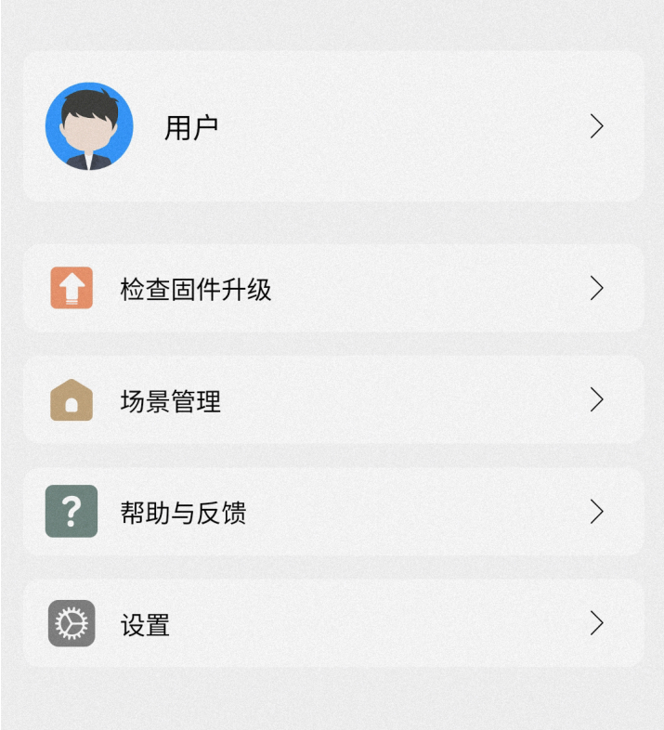
图 11 小程序个人页面设计样式
接⼝信息
1. ⽤户登录
说明：调⽤此接⼝，客户端⽤户可以进⾏登录，总服务器应当采取⼀系列措施保证登录的安全性（本项⽬可以简化，不是重点），返回⽤户登录态信息
请求⽅式：POST
必选参数：userID,password，分别表示用户账号，密码
后端接口：login
返回结果及说明：msg，成功时code为200，找不到用户错误code返回600，密码错误code返回601，其他错误code返回500.
备注：前端检查账号密码是否超出128字符，具体参照数据库设计。
2. 获取⽤户信息
说明：调⽤此接⼝，可以获取⽤户信息，⽬前包括：昵称，头像url
请求⽅式：POST
必选参数：userID ，用户的id
后端接口：getUserInfo
返回结果及说明：msg，包括对应username，head。成功时code为200，找不到用户错误code返回404，无权限获取该用户的信息错误code返回401，其他错误code返回500
3. 检查固件升级
说明：总服务器应当记录当前⽤户对应机器⼈固件（ROS）代码的版本号并判断是否需要升级。调⽤此接⼝，⽤户可以获知：当前固件版本号、最新固件版本号、当前固件是否需要升级。
请求⽅式：POST
必选参数：无
后端接口：checkVersion
返回结果及说明：msg,包括对应curVersion,lateVersion,isUpgrate，成功时code为200，错误code返回500.

场景管理
接⼝信息
1. 获取⽤户保存的场景
说明：调⽤此接⼝，可以获取⽤户当前存在的场景数据 ，包括场景名，场景地图。
请求⽅式：POST
必选参数：mapID,对应地图id
后端接口：getMapInfo
返回结果及说明：msg,包括mapName，mapPicture， 成功时code为200，找不到地图错误code返回404，其他错误code返回500.

2. 创建场景
说明：调⽤此接⼝，⽤户可以为当前设备添加⼀个场景（设备与总服务器需要同步数据），待商榷（场景数
据信息）。
请求⽅式：POST
必选参数：mapName
后端接口：createMap
返回结果及说明：msg，成功时code为200，错误code返回500.
备注：前端应按照数据库相应格式要求检查命名是否规范。
3. 删除场景
说明：调⽤此接⼝，⽤户可以为当前设备删除⼀个存在的场景。
请求⽅式：POST
必选参数：map_id
后端接口：deleteMap
返回结果及说明：msg, 成功时code为200，找不到地图错误code返回404，其他错误code返回500.

后端与ROS接口设计

ROSBridge通信接口
使用ROSBridge进行通信时，接口设计如下表所示
表格 6 利用ROSBridge通信的接口设计
接口功能 | 接口消息类型 | 接口话题名称 | 接口消息内容说明 | 方向（ROS端）
启动建图模式 | std_msgs/String | \enable_gmapping | 地图名称 | sub
修改地图名称 | std_msgs/String | \rename_map | 旧名称 空格 新名称 | sub
启动站点编辑模式 | std_msgs/String | \enable_pointsedit | 任意内容 | sub
获取站点位置 | std_msgs/Float64MultiArray | \get_pos | pos_x,pos_y,pos_z（位置坐标）,ori_x,ori_y,ori_z,ori_w(四元数表示朝向) | pub
启动迎宾模式 | std_msgs/Float64MultiArray | \enable_welcome | pos_x,pos_y,pos_z（位置坐标）,ori_x,ori_y,ori_z,ori_w(四元数表示朝向)迎宾站点信息 | sub
一次带位 | std_msgs/Float64MultiArray | \guidance | pos_x,pos_y,pos_z（位置坐标）,ori_x,ori_y,ori_z,ori_w(四元数表示朝向)目标桌站点信息 | sub
启动送餐模式 | std_msgs/Float64MultiArray | \enable_delivery | pos_x,pos_y,pos_z（位置坐标）,ori_x,ori_y,ori_z,ori_w(四元数表示朝向)取餐站点信息 | sub
一次送餐 | std_msgs/Float64MultiArray | \delivery | pos_x,pos_y,pos_z（位置坐标）,ori_x,ori_y,ori_z,ori_w(四元数表示朝向)目标桌站点信息 | sub
送餐确认 | std_msgs/String | \delivery_confirm | 任意内容 | sub
获取当前姿态 | std_msgs/Float64 | \gesture_detect | rad(表示与z轴倾角) | pub
电量检测 | std_msgs/Float64 | \power_detect | percent(表示电量百分比) | pub
退出当前模式 | std_msgs/String | \disable | 任意内容 | sub

建图并保存地图
请求方式：
roslaunch thursday4 gmapping.launch map_name:=name
参数：
name为地图名称
调用示例：roslaunch thursday4 gmapping.launch map_name:=map
返回结果：msg，成功时输出200，错误时输出500

地图改名
请求方式:
bash renamemap.sh old_name new_name
参数：
old_name为地图原名称，new_name为地图新名称
调用实例：bash renamemap.sh map1 map2
返回结果：msg，成功时输出200，错误时输出500

启动基本节点
请求方式：roslaunch thursday4 enable_feature.launch map_name:=name
参数：map_name：char*类型（64bits），指示地图名
调用示例：
- 完成“建图”后，后端按照请求方式调用，机器人启动“迎宾”和“送餐”节点运行需要的基本节点

启动迎宾模式
请求方式：
rosrun thursday4 enable_welcome welcome_spot_x:=x welcome_spot_y:=y
参数：
- welcome_spot_x：double类型（64bits），指示迎宾点的x坐标
- welcome_spot_y：double类型（64bits），指示迎宾点的y坐标
调用示例：
- 完成“建图”，并启动基本节点后，后端按照请求方式调用，启动迎宾功能
- 机器人移动到迎宾点（welcome_spot），并使能机器人机载电脑上的交互界面
- 当识别到人脸后，机器人播放迎宾语音（welcome_audio）
- 当“带位”节点开始后，本节点挂起，直到“带位”节点唤醒本节点，跳转到2
- 特别地，后端调用nodekill，强制结束本节点

带位
请求方式：rosrun thursday4 guidance des_spot_idx:=idx des_x:=x des_y:=y
参数：
- des_spot_idx：int类型（32bits），指示目标餐桌的桌号
- des_spot_x：double类型（64bits），指示目标餐桌的x坐标
- des_spot_y：double类型（64bits），指示目标餐桌的y坐标
调用示例：
- 启动迎宾模式节点，顾客在机器人机载电脑上的交互界面上确认，后端按照请求方式调用，进行一次带位
- 发送“带位开始”消息，使“启动迎宾模式”节点挂起，并关闭机器人机载电脑上的交互界面
- 机器人移动到目标点（des_spot）
- 机器人播放到达语音（des_guidance_audio），并静止若干秒
- 唤醒“启动迎宾模式”节点
- 节点结束

启动送餐模式
请求方式：
rosrun thursday4 enable_delivery delivery_spot_x:=x delivery_spot_y:=y
参数：
- delivery_spot_x：double类型（64bits），指示送餐点的x坐标
- delivery_spot_y：double类型（64bits），指示送餐点的y坐标
调用示例：
- 完成“建图”，并启动基本节点后，后端按照请求方式调用
- 机器人移动到送餐点（delivery_spot）
- 本节点挂起，直到“送餐”节点唤醒本节点，跳转到2
- 特别地，后端调用nodekill，强制结束本节点

送餐
请求方式：rosrun thursday4 delivery des_x:=x des_y:=y
参数：
- des_spor_x：double类型（64bits），指示目标餐桌的x坐标
- des_spot_y：double类型（64bits），指示目标餐桌的y坐标
调用示例：
- 启动送餐模式节点，并挂起后，当厨师在机器人上放置菜品后，在前端开启送餐，后端按照请求方式调用，进行一次送餐
- 机器人移动到目标点（des_spot）
- 机器人播放到达语音（des_delivery_audio），并使能机器人机载电脑上的交互界面
- 本节点挂起，直到“送餐确认”节点唤醒本节点
- 机器人关闭机载电脑上的交互界面，唤醒“启动送餐模式”节点
- 节点结束，并在控制台输出节点结束信息

送餐确认
请求方式：rosrun thursday4 delivery_confirm
参数：无
调用实例：
- 送餐挂起后，当顾客在机载电脑上的交互界面确认后（拿取餐盘后），后端按照请求方式调用
- 唤醒“送餐”节点
- 节点结束

详细设计

模式切换
我们将整个项目的功能分为四个大类，即建图模式，迎宾模式，送餐模式，设置。首先，用户通过与用户界面交互选择建图模式。这个选择会触发一个从用户到后端服务的消息发送。后端服务接收到这个消息后，会向 ROS 节点发送一个消息，启动Gmapping建图节点。
其次，用户通过与用户界面交互选择迎宾模式。这个选择会触发一个从用户到后端服务的消息发送。后端服务接收到这个消息后，会向 ROS 节点发送一个消息，启动迎宾节点。
第三，用户通过与用户界面交互选择送餐模式。这个选择会触发一个从用户到后端服务的消息发送。后端服务接收到这个消息后，会向 ROS 节点发送一个消息，启动送餐节点。
最后，用户通过与用户界面交互设置机器人参数。这个操作会触发一个从用户到后端服务的消息发送。后端服务接收到这个消息后，会向 ROS 节点发送一个消息，更新机器人参数。一旦 ROS 节点更新了机器人参数，它将开始使用新的设置进行操作。
用户可以根据需要选择相关模式来使用机器人。时序图如下：
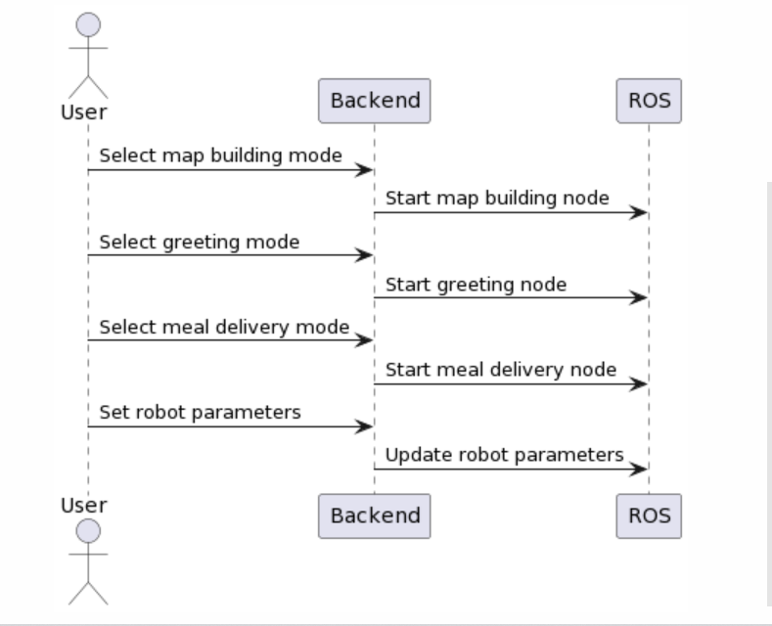
图 12 模式切换时序图

建图
在一个全新的环境中，我们需要存储当前环境对应的map，才能使用导航等功能，当用户选择建图模式时，需要输入地图名字作为参数，后端将建图的指令和地图名称传递给ROS端，ROS端启动对应的launch文件，launch文件主要包含手柄控制机器人移动和开启机器人gmapping建图功能的结点，此时用户可以利用手柄控制机器人，当扫描完毕时，用户可选择结束建图，后端将结束的消息返回给ROS端，ROS端结束运行同时根据输入的地图名保存地图到指定位置中。时序图(Gmapping.png)如下：
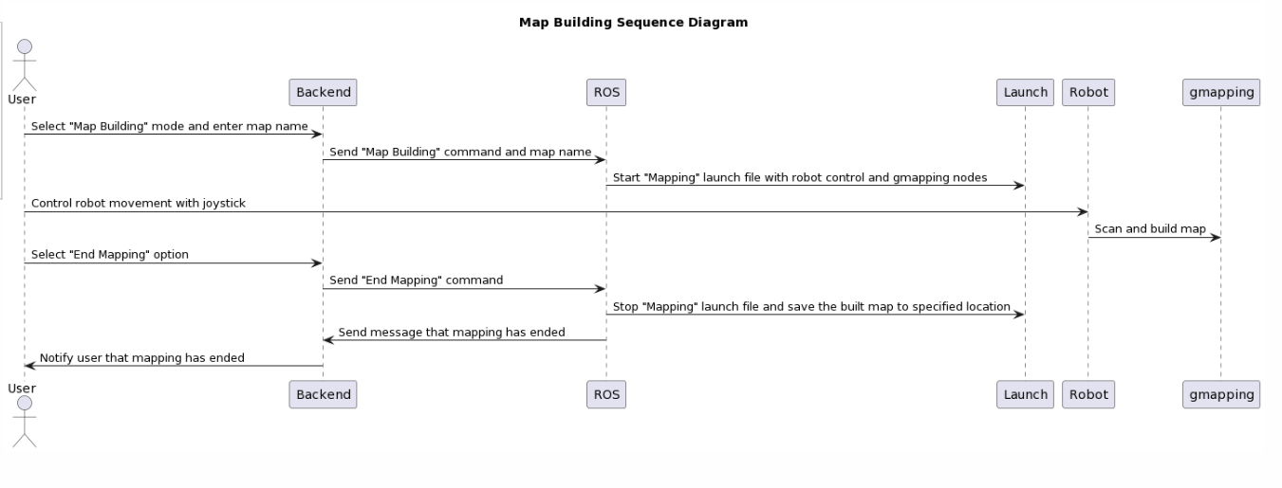
图 13 建图操作时序图

站点编辑
建图完毕后，用户可以获取当前保存的地图，根据地图来选择餐厅桌子的位置、机器人等候送餐的位置以及迎宾位置的坐标，这些二维坐标传递给后端后，后端将坐标存到数据库中，后续将这些数据传递给ROS端使用。时序图(coord.png)如下：
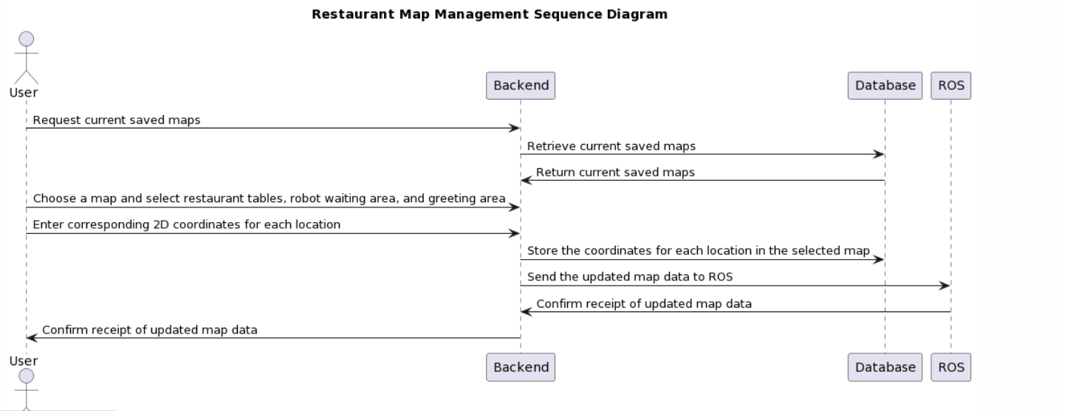
图 14 站点编辑时序图

迎宾带位
用户选择迎宾模式后，机器人先通过自动导航从当前位置回到迎宾点（餐厅门口），每当有人来临（利用人脸识别判断），则触发机器人的语音播报功能，让机器人向顾客打招呼。于此同时机器人与顾客进行进行交互，顾客如果选择就餐，机器人可带顾客到当前的空位去，同时语音播报空位的位置。时序图(welcome.png)如下:
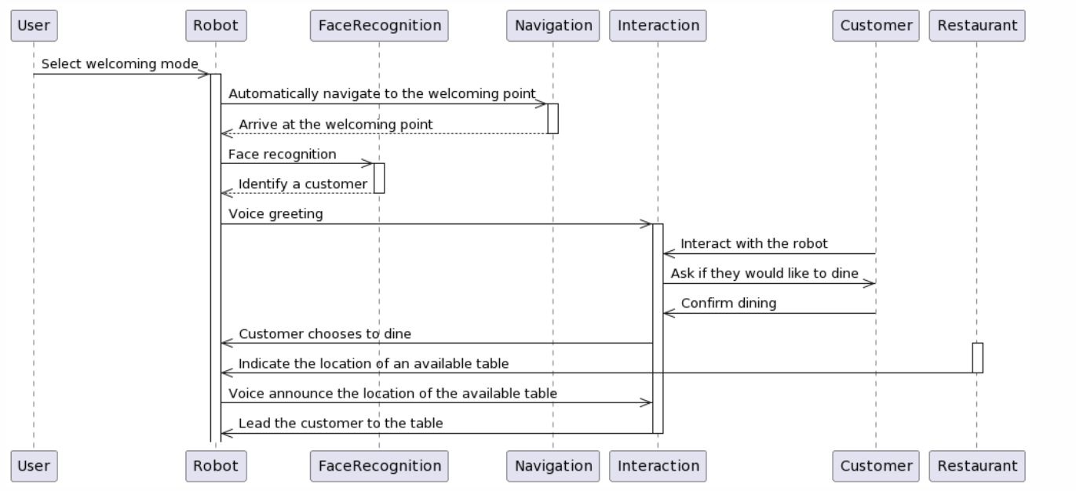
图 15 迎宾带位时序图

送餐
用户选择送餐模式后，机器人则通过导航自动前往取餐处，等待用户指定座位，后端将座位对应的坐标从数据库中取出传递给ROS端，机器人根据指定坐标启动nav结点，通过自动导航前往指定位置，送完餐后，则回到初始位置继续等待送餐指令。时序图(sendMeal.png)如下：
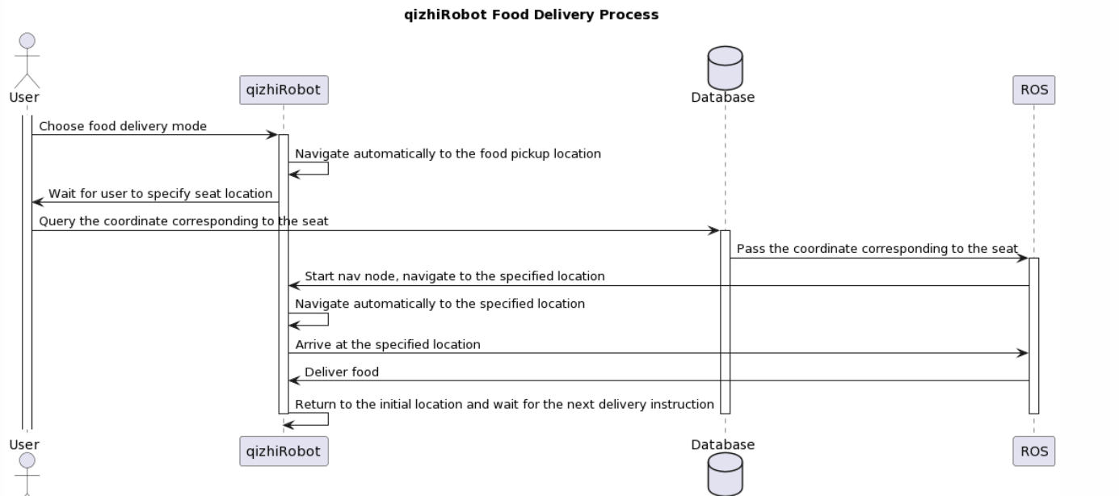
图 16 送餐时序图

设置
为了适应不同的场景，我们需要能够调整机器人的基本参数，比如速度、超时时间等。用户在前端将修改过的数据传递到后端，后端启动ROS修改有关的全局变量。除此之外，设置功能里可以修改与用户本身相关的信息。时序图(set.png)如下：
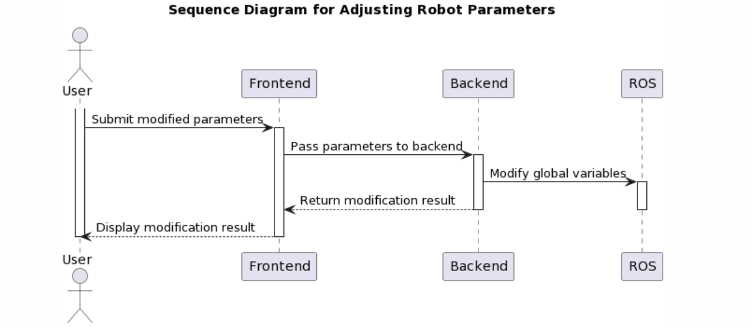
图 17 设置参数时序图

异常处理
为了尽量保证项目在运行过程中不出差错，在开发过程中要预测可能会发生的异常以及制订相应的处理方案。当然，异常情况会随着开发过程逐渐增多，因此需要逐渐完善。
表格 7 异常情况及解决方案表
异常情况 | 异常原因 | 解决方案
机器人姿态异常 | 机器人在行走过程中，可能因为碰撞等原因导致其仰角、速度发生变化，从而导致机器人姿态发生偏离。 | ROS端利用IMU姿态检测来将机器人的姿态异常信息通过后端传递给前端，提醒用户机器人发生异常。
机器人硬件异常 | 摄像头、激光雷达、手柄等出现问题。 | ROS端将启动相关硬件的结点的报错信息处理后通过后端传递给前端，提醒用户机器人硬件发生异常
机器人长时间无法运动到指定位置 | - 导航过程中附近障碍物过多，无法自动避障，没能动态规划出路径而陷入死等状态。  - 其他原因 | ROS端设置一个超时时间，如果机器人在规定时间内无法到达目标地点，则发出警报。
机器人运行过程中电量过低 | 电量过低 | ROS端检测到机器人电量过低后，停止当前任务的执行，同时发出警报并导航到充电位置
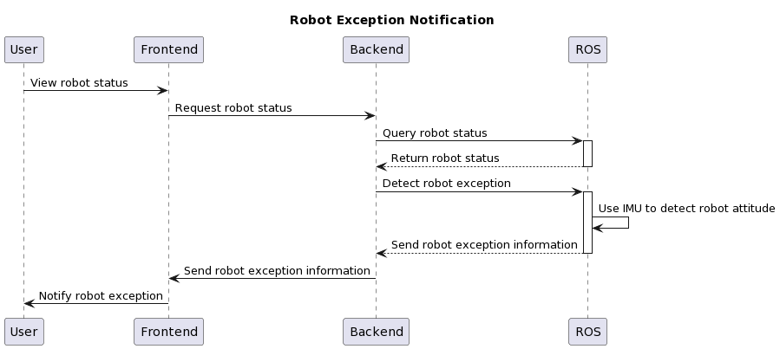
图 18 机器人姿态异常处理时序图

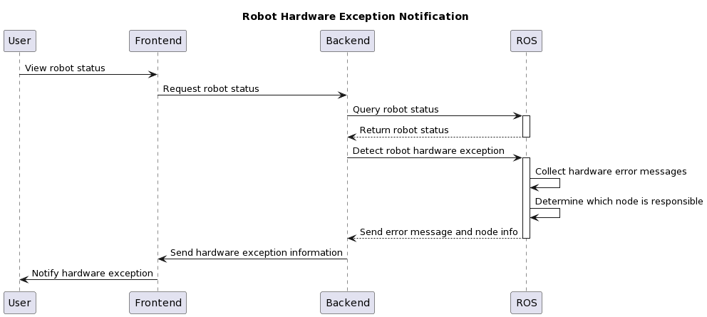
图 19 机器人硬件异常时序图

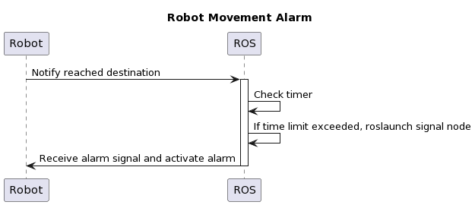
图 20 机器人长时间无法运动到指定位置异常处理时序图

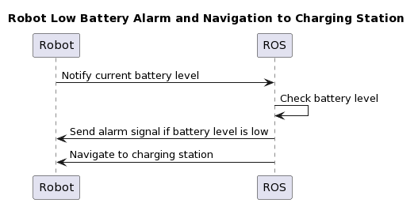
图 21 机器人低电量异常处理时序图

运行与开发环境

运行环境
硬件环境为ROS启智机器人，机载电脑；软件环境为ROS环境，微信小程序，MySQL，JAVA，C++。

开发环境
硬件环境为本地PC；软件环境为IDEA，VSCode，gazabo，Rviz，MySQL workbench，robotware。

需求可追踪性说明

表格 8 设计方案与需求文档对应表
SRS需求文档 | SDD设计文档
4.1建图和部署 | 6.2建图 6.3站点编辑
4.2迎宾带位 | 6.4迎宾带位
4.3送餐 | 6.5送餐
4.4动态避障 | 6.7异常处理--避障处理
5.1性能指标 | 6.7异常处理部分

